Chodecz, 27.10.2020 r.

Burmistrz Chodcza ogłasza konkurs na opracowanie koncepcji urbanistycznej dla projektu pn.: „Zagospodarowanie przestrzeni publicznej w Mieście i Gminie Chodecz”.

- Organizatorem konkursu jest Urząd Miasta i Gminy Chodecz, ul. Kaliska 2, 87-860 Chodecz, e-mail: urzad@chodecz.pl.
- Konkurs zostaje ogłoszony w związku z Uchwałą Nr 42/1786/20 Zarządu Województwa Kujawsko-Pomorskiego z dnia 26 października 2020 r. w sprawie ogłoszenia naboru wniosków o przyznanie pomocy, na operacje typu „Kształtowanie przestrzeni publicznej”, w ramach działania „Podstawowe usługi i odnowa wsi na obszarach wiejskich” objętego Programem Rozwoju Obszarów Wiejskich na lata 2014-2020 oraz Rozporządzeniem Ministra Rolnictwa i Rozwoju Wsi z dnia 18 sierpnia 2017 r. w sprawie szczegółowych warunków i trybu przyznawania oraz wypłaty pomocy finansowej na operacje typu "Inwestycje w obiekty pełniące funkcje kulturalne", operacje typu "Kształtowanie przestrzeni publicznej" oraz operacje typu "Ochrona zabytków i budownictwa tradycyjnego" w ramach działania "Podstawowe usługi i odnowa wsi na obszarach wiejskich" objętego Programem Rozwoju Obszar6w Wiejskich na lata 2014-2020
- Przedmiotem konkursu jest opracowanie koncepcji urbanistycznej dla projektu pn: „Zagospodarowanie przestrzeni publicznej w Mieście i Gminie Chodecz”.
- Szczegółowy zakres konkursu obejmuje opracowanie po 2 warianty koncepcji urbanistycznej dla każdego z zadań stanowiącego element projektu pn: „Zagospodarowanie przestrzeni publicznej w Mieście i Gminie Chodecz”, którymi są:
- zagospodarowanie terenu działki nr ewid. 152/6 obręb Chodeczek, Gmina Chodecz (tj. boisko sportowe) przy uwzględnieniu istniejącej infrastruktury sportowej,
- zagospodarowanie terenu działki nr ewid. 99/7 obręb Brzyszewo, Gmina Chodecz na potrzeby boiska sportowego,
- zagospodarowanie terenu działki nr ewid. 73/1 obręb Sobiczewy, Gmina Chodecz za budynkiem remizy OSP,
- zagospodarowanie terenu działki nr ewid. 372 obręb Miasto Chodecz, Gmina Chodecz (tj. Plac Kościuszki) poprzez budowę fontanny przy uwzględnieniu istniejącej infrastruktury.
- Mapy sytuacyjne każdej z działek stanowią załącznik nr 1 do niniejszego ogłoszenia.
- Celem konkursu jest wyłonienie najlepszej pod względem urbanistycznym, funkcjonalnym i eksploatacyjnym koncepcji zagospodarowania terenów ww. działek z uwzględnieniem przeznaczenia terenu pod sport, rekreację oraz wypoczynek na świeżym powietrzu zgodnie z wytycznymi zawartymi w Załączniku do Uchwały Nr 42/1786/20 Zarządu Województwa Kujawsko-Pomorskiego z dnia 26 października 2020 r. w sprawie ogłoszenia naboru wniosków o przyznanie pomocy, na operacje typu ”Kształtowanie przestrzeni publicznej" w ramach działania ,,Podstawowe usługi i odnowa wsi na obszarach wiejskich" objętych Programem Rozwoju Obszarów Wiejskich na lata 2014-2020.
- W skład każdego wariantu każdej koncepcji muszą wchodzić elementy:
- małej architektury (np. ławki, kosze, stanowisko na rowery, fontanny, rzeźby, leżaki, w tym elementy placu zabaw, altany, miejsca ogniskowe),
- siłowni zewnętrznej (np. elementy wolnostojące, urządzenia street workout, urządzenia fitness),
- zieleni (krzewy, drzewa, trawniki),
- betonowe (np. kostka brukowa, krawężniki, płyty chodnikowe),
- sportowe (np. elementy skateparku, kosze do koszykówki),
- edukacyjne (np. tablice informacyjne, stanowiska do gry w szachy, stanowiska do doświadczeń dla dzieci),
- zabaw podwórkowych (np. plac do gry w klasy, gry w gumę),
- przestrzeni po organizację małych imprez, wystaw plenerowych,
- oświetlenie z elementami mikroinstalacji,
- inne o charakterze rekreacyjnym.
- Koszty realizacji każdego z zaproponowanych wariatów rozwiązań urbanistycznych nie mogą przekroczyć następujących kwot kosztorysowych:
- działka nr ewid. 152/6 obręb Chodeczek, Gmina Chodecz – 500 000,00 zł brutto,
- działka nr ewid. 99/7 obręb Brzyszewo, Gmina Chodecz – 500 000,00 zł brutto,
- działka nr ewid. 73/1 obręb Sobiczewy, Gmina Chodecz – 500 000,00 zł brutto,
- działka nr ewid. 372 obręb Miasto Chodecz, Gmina Chodecz - 320 000,00 zł brutto,
- Uczestnikiem konkursu może być każda osoba fizyczna, która ukończyła 18 rok życia, oraz osoba prawna prowadząca działalność gospodarczą m.in. w zakresie projektowania przestrzeni publicznej.
- Składając pracę konkursową Uczestnik konkursu akceptuje warunki niniejszego ogłoszenia o konkursie.
- Złożone przez Uczestników prace konkursowe zostaną poddane pod rozstrzygnięcie plebiscytowe (głosowanie) wśród mieszkańców poszczególnych miejscowości, tj. Chodeczek, Chodecz I Brzyszewo.
- Koncepcja, która uzyska najwyższą liczbę głosów wśród mieszkańców poszczególnych miejscowości jako zwycięzca konkursu zostanie przedstawiona do naboru, o którym mowa w pkt. 2 niniejszego ogłoszenia. W przypadku, gdy więcej niż jedna praca konkursowa uzyska taką samą liczbę głosów mieszkańców Miasta i Gminy Chodecz, wygrywa praca konkursowa wybrana przez Organizatora konkursu spośród prac z taką samą liczbą głosów.
- Nagrodą w konkursie będzie podpisanie umowy z Uczestnikiem konkursu, którego koncepcja została wybrana przez mieszkańców Miasta i Gminy Chodecz jako najciekawsza, na opracowanie szczegółowej dokumentacji architektoniczno-urbanistycznej i kosztorysowej.
- Uczestnicy konkursu mogą zwracać się do Organizatora konkursu o wyjaśnienia na następujący adres: inwestycje@chodecz.pl z dopiskiem ,,Zapytanie do Konkursu na opracowanie koncepcji urbanistycznej."
- Konkurs zorganizowany jest w formie konkursu otwartego, urbanistyczno- architektonicznego z elementami plastycznymi.
- Konkurs prowadzony i rozstrzygany jest w języku polskim. Dokumenty oraz część graficzna konkursu muszą być sporządzone w języku polskim.
- Udział w konkursie jest nieodpłatny. Organizator nie przewiduje zwrotu kosztów uczestnictwa.
- Prace konkursowe (tj. co najmniej 2 warianty każdej z koncepcji) należy składać do 30.11.2020 r. w następującej formie:
- elektronicznie – wysyłając dokumenty konkursowe w formie skanu na adres mailowy: inwestycje@chodecz.pl w treści wiadomości wpisując: ,,Konkurs na opracowanie koncepcji urbanistycznej." lub
- pocztą tradycyjną – przesłać na adres Urzędu Miasta i Gminy Chodecz, ul. Kaliska 2, 87-860 Chodecz z dopiskiem na kopercie ,,Konkurs na opracowanie koncepcji urbanistycznej."
- Wraz z pracą konkursową uczestnik konkursu składa:
- kartę identyfikacyjną uczestnika wg wzoru stanowiącego Załącznik nr 2 do niniejszego ogłoszenia;
- oświadczenie uczestnika wg wzoru stanowiącego Załącznik nr 3 niniejszego ogłoszenia.
- TERMINY KONKURSU
Termin złożenia prac konkursowych do 30.11.2020 r.
Ogłoszenie wyników konkursu do 31.12.2020 r.
- Prace konkursowe dostarczone po terminie nie będą uczestniczyły w konkursie.

Wykaz załączników:
  - Załącznik nr 1- mapy
  - Załącznik nr 2 – karta identyfikacyjna uczestnika
  - Załącznik nr 3 - oświadczenie uczestnika

Załącznik nr 1 do ogłoszenia
o konkursie z dnia 27.10.2020 r.

Działka nr ewid. 372 obręb Miasto Chodecz, Gmina Chodecz
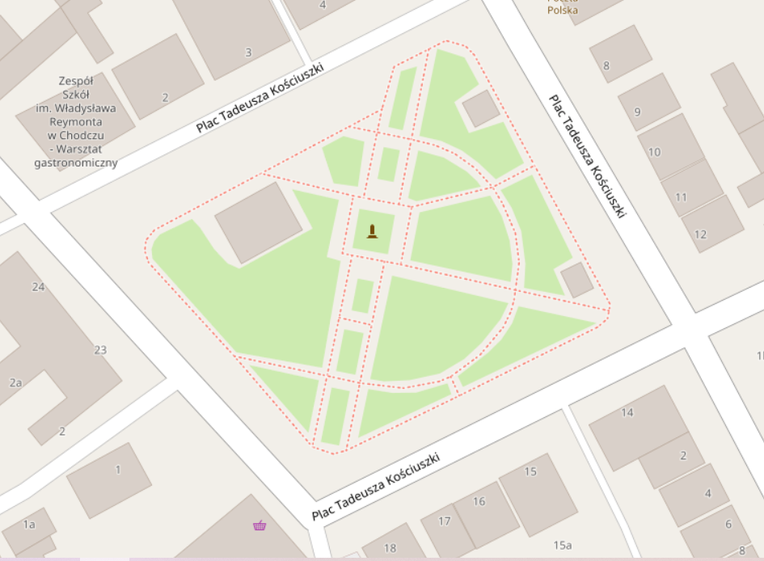

Działka nr ewid. 152/6 obręb Chodeczek, Gmina Chodecz
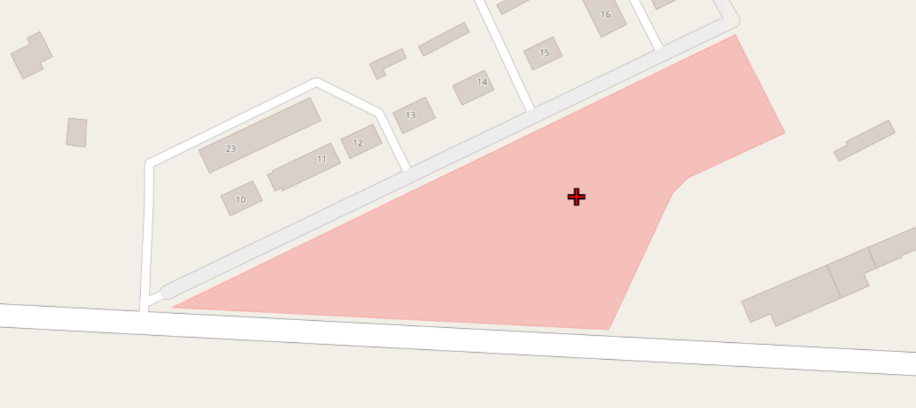

Działka nr ewid. 73/1 obręb Sobiczewy, Gmina Chodecz
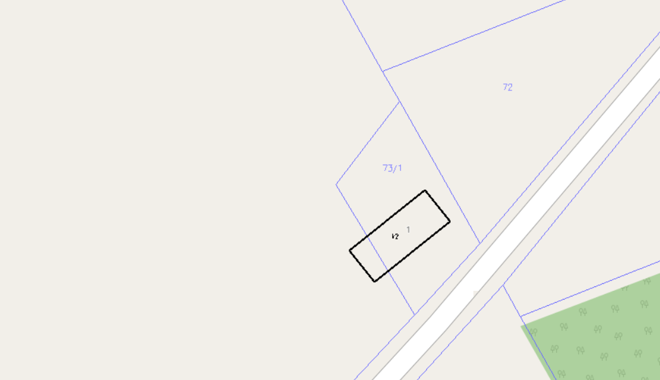
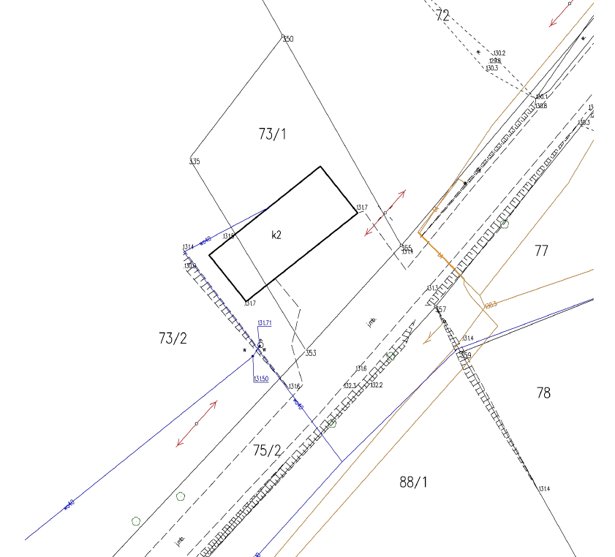
Działka nr ewid. 99/7 obręb Brzyszewo, Gmina Chodecz
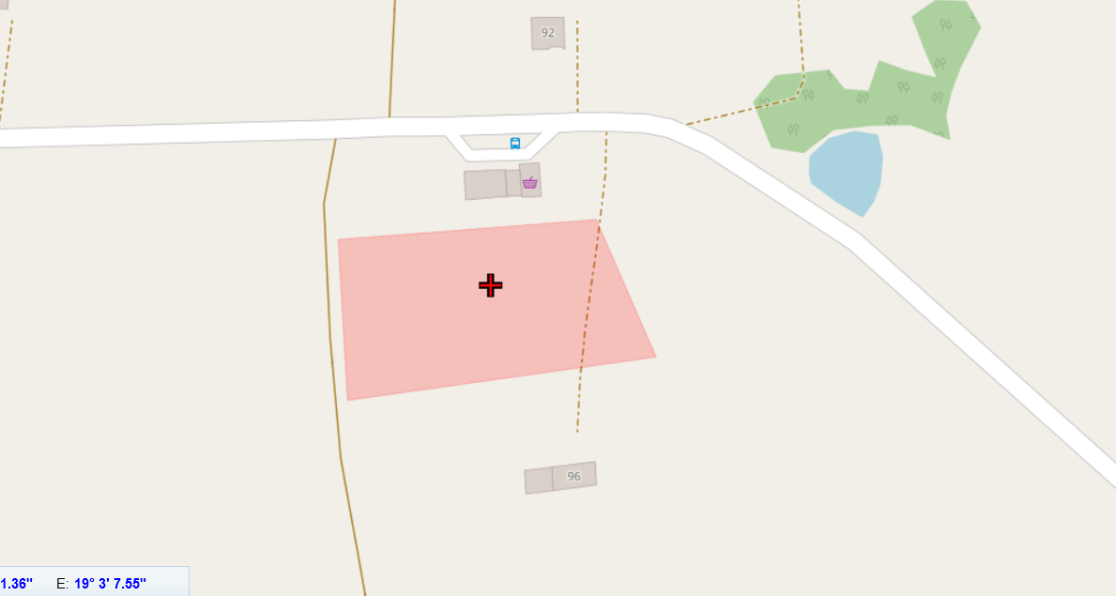

Załącznik nr 2 do ogłoszenia
o konkursie z dnia 27.10.2020 r.

KARTA IDENTYFIKACYJNA UCZESTNIKA KONKURSU
Opracowanie koncepcji urbanistycznej dla projektu pn: „Zagospodarowanie przestrzeni publicznej w Mieście i Gminie Chodecz”.

Numer identyfikacyjny pracy konkursowej (wypełnia organizator konkursu)

Imię i nazwisko autora pracy

Adres korespondencyjny

Adres e-mail

Telefon
Niniejszym składam Wniosek o dopuszczenie do udziału w konkursie.

Podpis uczestnika konkursu
Załącznik nr 3 do ogłoszenia
o konkursie z dnia 27.10.2020 r.

Imię i nazwisko osoby składającej oświadczenie

Adres autora/osoby składającej oświadczenie

Oświadczenie o nieodpłatnym przeniesieniu praw autorskich na Organizatora Konkursu

Ja niżej podpisany/a

(czytelnie imię. i nazwisko wypełniającego oświadczenie)

jako autor pracy konkursowej zgłoszonej do konkursu z dnia 27.10.2020 r. na opracowanie koncepcji urbanistycznej dla projektu pn: „Zagospodarowanie przestrzeni publicznej w Mieście i Gminie Chodecz” oświadczam, iż przenoszę nieodpłatnie na Organizatora – Miasto i Gminę Chodecz, ul. Kaliska 2, 87-860 Chodecz - autorskie prawa majątkowe do utworu, a także prawa zależne, w tym prawo do opracowania utworu poprzez jego adaptację lub przerobienie utworu, połączenie z go z innym utworem, a Organizator Konkursu oświadcza, iż przyjmuje autorskie prawa majątkowe do utworu.
Autorskie prawa majątkowe do utworu wraz z prawami zależnymi, przechodzą na Organizatora w momencie podpisania niniejszego oświadczenia i dają Organizatorowi prawo do nieograniczonego w czasie wykorzystania i rozporządzania utworem, w tym zezwolenie na rozporządzenie i korzystanie z opracowania utworu w kraju i za granicą bez ponoszenia przez Organizatora dodatkowych opłat.
Organizator nabywa autorskie prawa majątkowe i zależne następujących polach eksploatacji:
- wytwarzanie nieograniczonej liczby egzemplarzy utworów z zastosowaniem technik poligraficznych, reprograficznych, informatycznych, fotograficznych, cyfrowych, na nośnikach optoelektrycznych, zapisu magnetycznego, audiowizualnych lub multimedialnych;
- wprowadzanie do obrotu oryginałów lub egzemplarzy utworu, najem lub użyczenie oryginału albo egzemplarzy, na których utrwalono utwór bez ograniczeń przedmiotowych, terytorialnych i czasowych, bez względu na przeznaczenie;
- wprowadzenie do pamięci komputera i systemów operacyjnych; rozpowszechnianie w sieciach informatycznych lub teleinformatycznych, w tym w Internecie (m.in. na portalach społecznościowych typu Facebook, YouTube, Twitter) w taki sposób, aby dostęp do utworów przez osoby trzecie był możliwy w wybranym przez nie miejscu i czasie;
- publiczne wykonanie, wystawienie, wyświetlenie, odtworzenie, nadawanie;
- wykorzystywanie w celach informacyjnych, promocji i reklamy.

Zezwalam Organizatorowi na rozporządzanie i korzystanie z opracowań utworu w zakresie wskazanym powyżej oraz przenoszę na Organizatora uprawnienie do udzielania w tym zakresie zezwoleń na rozporządzanie i korzystanie z opracowań utworu.
Upoważniam ponadto Organizatora do decydowania o pierwszym publicznym rozpowszechnieniu zgłoszonego do Konkursu utworu oraz przeprowadzenia nadzoru autorskiego przed rozpowszechnieniem tego utworu.
Upoważniam również do wykonywania nadzoru autorskiego i anonimowego rozpowszechniania utworu. Oświadczam ponadto, ze utwór jest mojego autorstwa i, ze w związku z wykonaniem utworu i przeniesieniem majątkowych praw autorskich i praw zależnych na Organizatora, nie naruszam w żaden sposób praw osób trzecich.

Data i podpis autora

